Barrera, David

Premium RESTAURANT BRANDS

Solicitud de Reembolsos

Tutorial de usuario

Contenido

INTRODUCCION 2

OBTENCION DE ARCHIVO XML 2

CAPTURA DE REEMBOLSO 2

**Crear Nuevo reembolso** 5

SOLICITUD DE AUTORIZACION 13

VISTA PREVIA 14

BÚSQUEDA DE REEMBOLSO 15

ELIMINAR REEMBOLSO 16

REEMBOLSOS

INTRODUCCION

La plataforma de reembolsos de gastos es la vía para solicitar que te sean reintegrados todos aquellos pagos que realizaste por cuenta de la compañía en el desarrollo de tus funciones, o bien, para comprobar los anticipos que hayas recibido.

Dentro de los conceptos de gastos que podrás ingresar se encuentran: gastos de viaje (casetas, alimentos, transportación, etc.), mantenimiento de automóviles utilitarios o ejecutivos, taxis, entre otros (todos atendiendo siempre a las políticas establecidas).

Considera que a través de esta plataforma debes ingresar los archivos de los comprobantes fiscales digitales por internet (CFDI, en formato “.xml”) que soporten los gastos por los cuales solicitarás el reembolso o comprobarás el anticipo recibido, ya que son el único medio a través del cual podremos deducirlos para efectos del pago de impuestos.

En las siguientes páginas, te mostramos detalladamente la forma de solicitar, autorizar y consultar reembolsos.

OBTENCION DE ARCHIVO XML

Para tramitar un reembolso o comprobar tu anticipo, deberás obtener los CFDI en formato .xml de los gastos que ingresarás, para lo cual debes solicitar a los proveedores de bienes o servicios que te expidan la factura electrónica correspondiente y que ésta sea enviada a tu correo electrónico (cerciorarte que llegue a tu cuenta, de otro modo no contarás con el archivo .xml que soporte tu gasto).

Toma en cuenta que aunque existe la obligación fiscal de generar la factura electrónica en el momento que se compra o paga el bien o servicio, en la práctica, existen proveedores que no emitirán el CFDI en ese instante y puede ser que te soliciten que realices y descargues la factura a través de internet (por ejemplo, el pago de casetas de peaje, taxis, consumos en restaurantes), por lo que deberás realizar los procedimientos que te indiquen para obtener el CFDI que cargarás en la plataforma para obtener tu reembolso o comprobar tu anticipo.

Cuando se solicita el CFDI, el proveedor te hará llegar dos tipos de archivos  (uno con terminación .xml y otro con terminación .pdf), en la nueva aplicación solo utilizaremos el archivo .xml.

CAPTURA DE REEMBOLSO

Para llegar a la aplicación de reembolsos debes accesar en primera instancia a la e-Premium V3 utilizando la liga o bien el acceso directo colocado en la sección de utilidades de la E-Premium:

<http://intranet.v3.prb.net:8084/smartE3/smartE3.html>

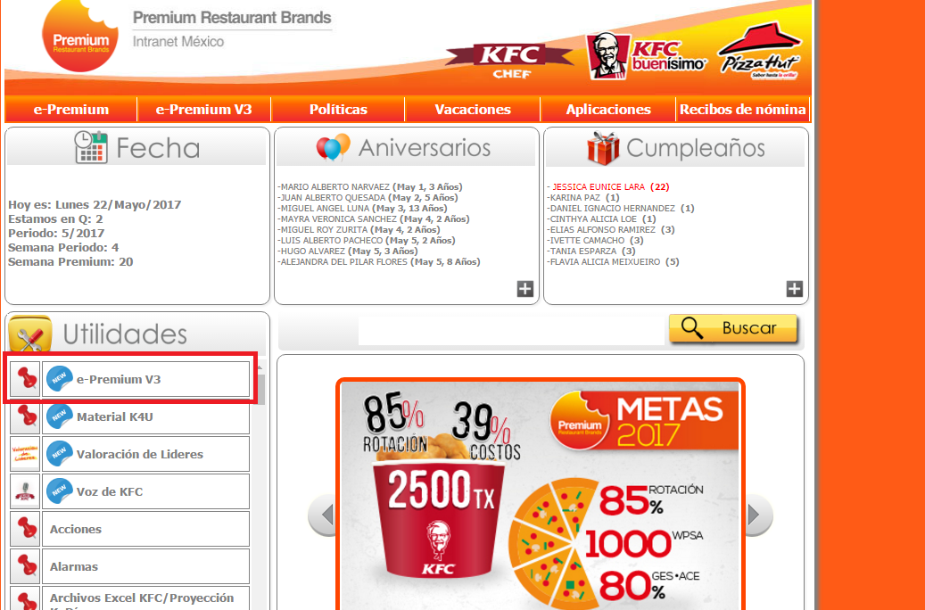

Deberás ingresar tu usuario y contraseña:

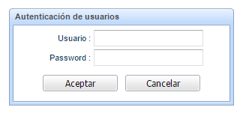

Deberás selccionar la opción Aplicaciones 🡪 Finanzas 🡪 Reembolsos

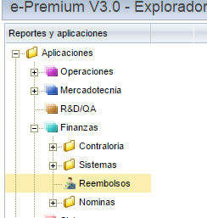

Aparecerá una pantalla como la siguiente:

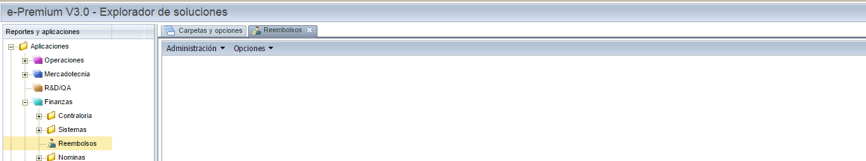

En el submenu seleccionaremos la opción Opciones 🡪 Generación y se desplegará la pantalla siguiente:

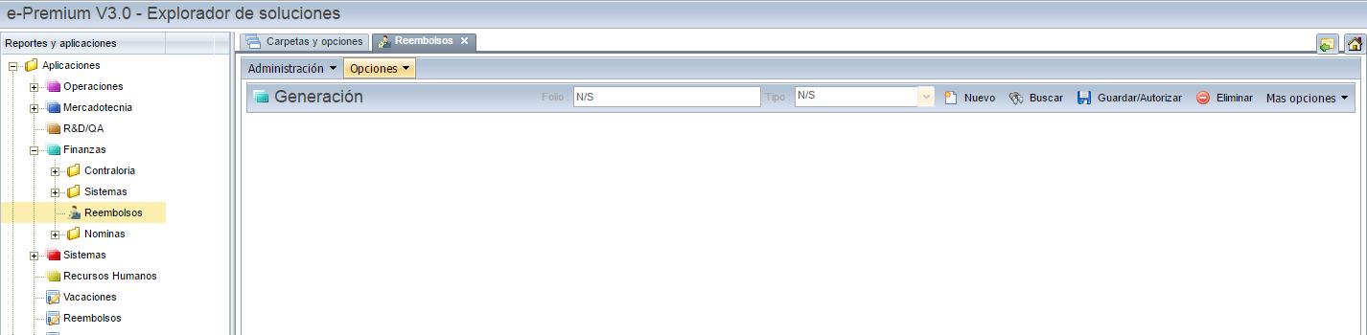

Dentro de la pantalla contamos con las siguientes opciones:

 Crear Nuevo reembolso

 Buscar algún reembolso

 Guardar los cambios o solicitor la autorización

 Eliminar Reembolso

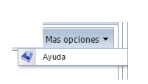Consultar el manual

Crear Nuevo reembolso

1. Haz click en el botón Nuevo .
2. Selecciona el tipo, por ahora solo existe el tipo reembolso, en un futuro se planea habilitar mas tipos.

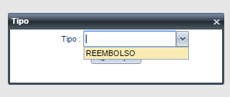

1. Completar los datos generales del reembolso (Descripción, Companía, Moneda)

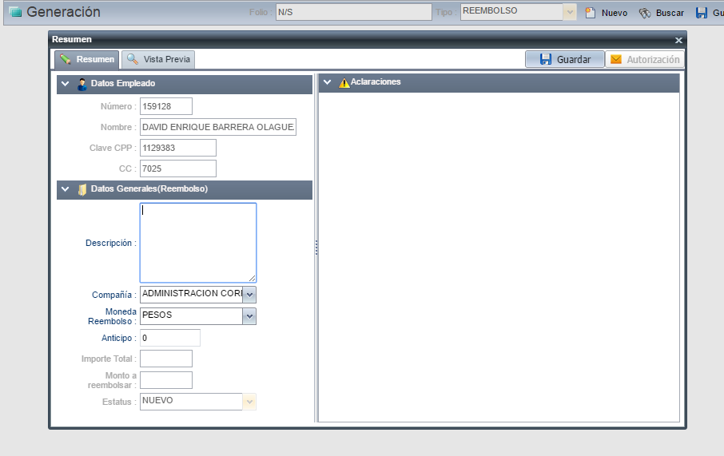

**!OJO¡ Debido a la validación de facturas, la companía y la moneda del reembolso no podrán modificarse una vez creado el reembolso por lo que es importante definirlas correctamente desde un inicio.**

1. Presionar el botón de guardar para crear tu reembolso, una vez creado se asignará un número de folio:

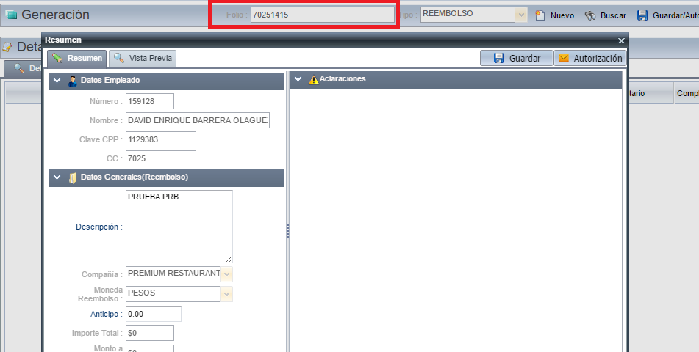

1. Para continuar con el detalle del reembolso será necesario cerrar la ventana de resumen, aparecerá las siguiente pantalla:

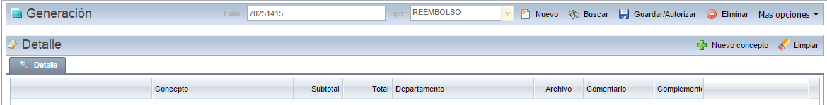

 Agregar un Nuevo concepto

 Eliminar todos los conceptos existentes

1. El siguiente paso consiste en agregar un concepto, al presionar  aparecerá la siguiente ventana:

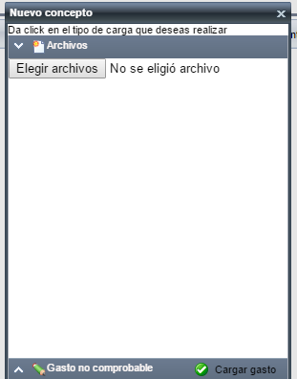

Podemos agregar dos tipos de conceptos, los que son sustentados por un archive y los que no.

* 1. **Archivos**

Los archivos válidos serán los que tengan alguna de las siguientes extensiones:

|  |
| --- |
| .bmp |
| .jpg |
| .pdf |
| .png |
| .xml |

Aún si tu archivo cuenta con alguna de las extensiones anteriores solo podrás ingresar conceptos deducibles con los archivos xml.

Para la carga deberás dar click en el botón examinar o elegir archivos y buscar el o los archivos que desees cargar, puedes cargar mas de un archivo a la vez.

Al finalizar la carga de los mismos aparecerá una ventana como la siguiente:

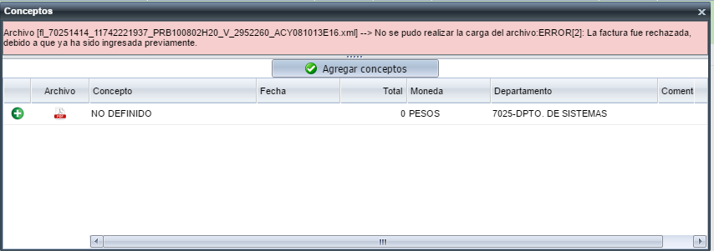

Si alguno de los archivos no se cargo de forma correcta aparecerá un recuadro rojo en la parte superior indicando el motivo.

En la pantalla anterior será necesario capturar el concepto, la fecha, el monto y un comentario, dependiendo del tipo de archive cargado se solicitarán o algunos de los valores anteriormente mencionados de forma obligatoria, al finalizar se deberá dar click en el botón , si hubiera información faltante aparecerá una alerta como al siguiente:

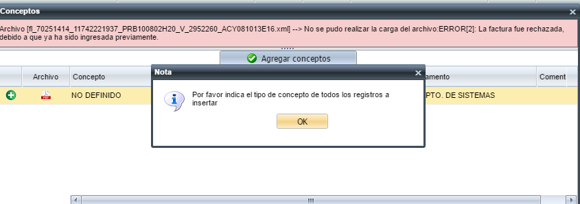

* 1. **Gasto no comprobable**

No es necesario cargar un archivo para ingresar un gasto de este tipo, solo será necesario capturar la información solicitada y presionar el botón 

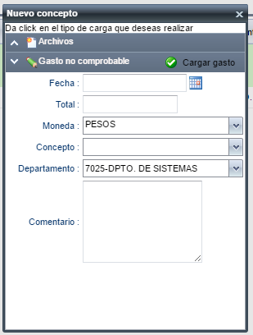

En caso de que la inserción del concepto de cualquier tipo sea satisfactoria, observaremos su registros en la sección de detalle del reembolso, los conceptos se agruparán por fecha y por categoría:

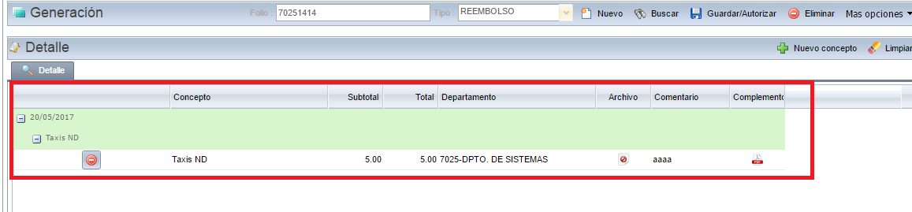

Si un concepto fue ingresado a través de un CFDI, podrás observer un detalle del mismo dando click en el ícono de la columna archivo :

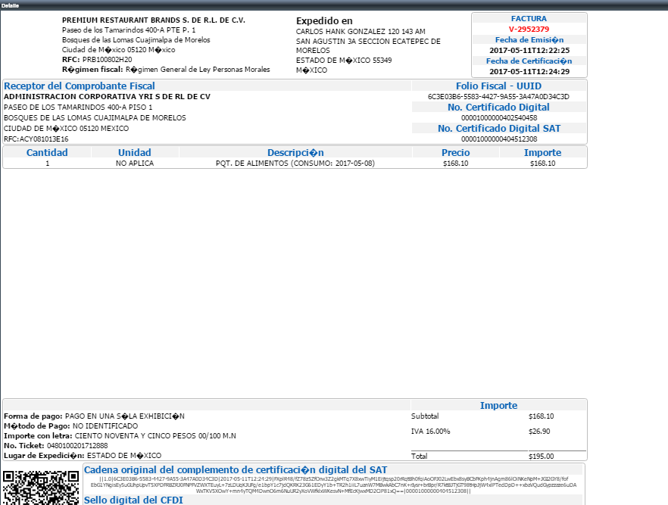

Si el concepto fué ingresado a través de un PDF o una imagen podrás ver el archivo dando click en los íconos  o :

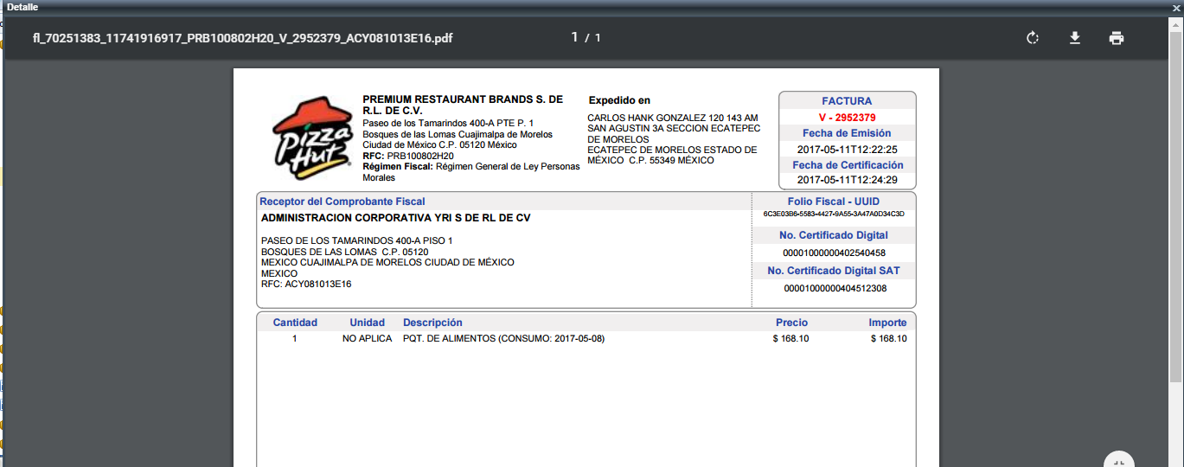

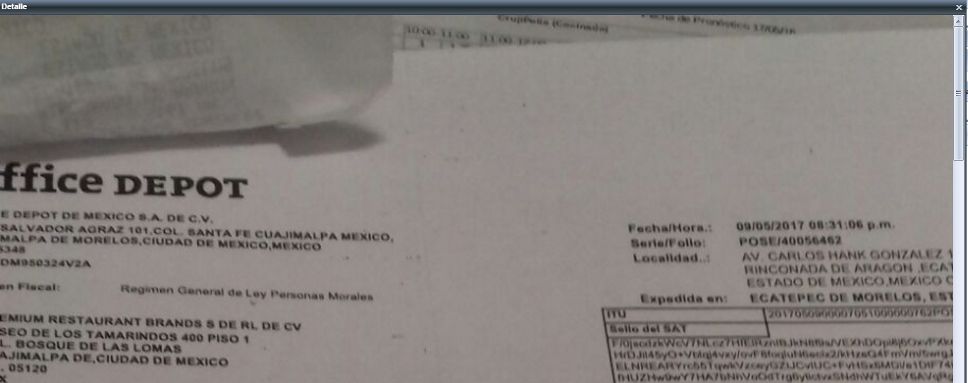

Si el concepto se insertó sin archivo aparecerá la imagen .

Por cada concepto es posible agregar un archivo en PDF en el que podemos brindar mas detalle del concepto, por ejemplo, para un concepto de Mantenimiento de automóvil, al ingresar la factura la descripción de la misma puede solo aparecer como “servicio automóvil” y eso no brindará detalle de todo lo realizado. Para este mismo concepto podemos agregar un archivo en PDF que tenga el desglose de todo lo realizado en el servicio, por ejemplo:

* Cambio de frenos
* Cambio de aceite
* Alineación y balanceo
* Lavado de motor

Recuerda que mientras mas detalle brindes de cada concepto, mas fácil será la autorización de tu reembolso.

Para agregar este archivo complementario solo es necesario dar click en el icono  que aparecer en la columna de complemento, aparecerá una ventana como la siguiente:

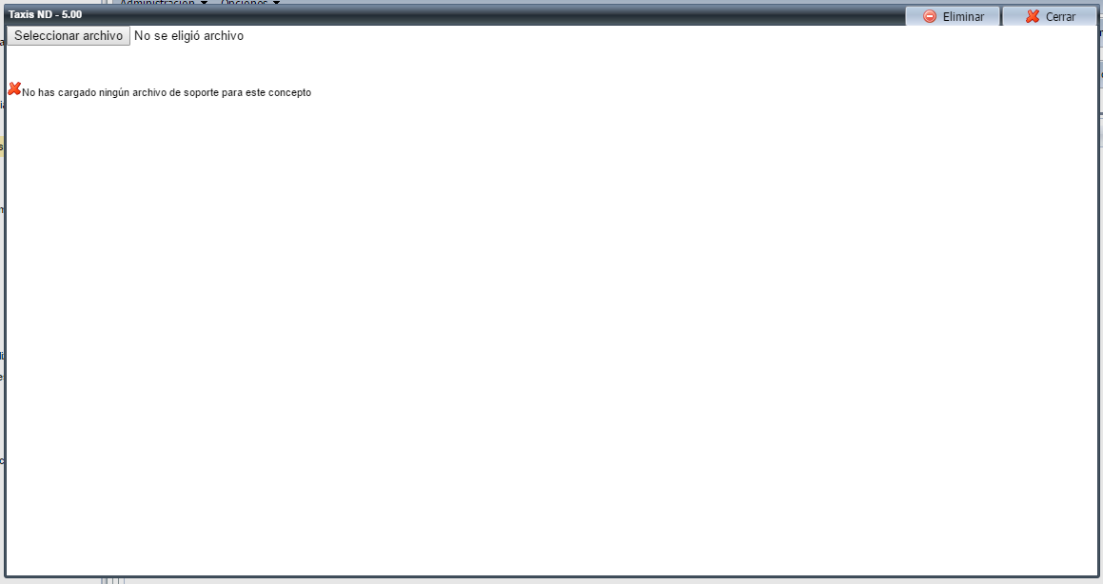

En la ventana anterior presionaremos el botón Seleccionar archivo o Examinar y buscaremos el archivo PDF con el detalle, si la carga es exitosa verás el archivo desplegado en la parte inferior de esta ventana:

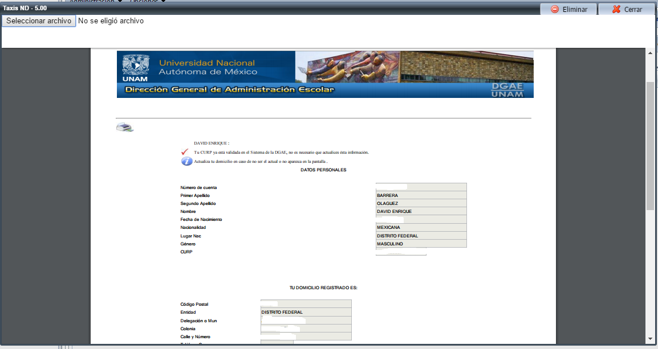

Si deseamos eliminar un archivo cargado debemos presionar el botón Eliminar.

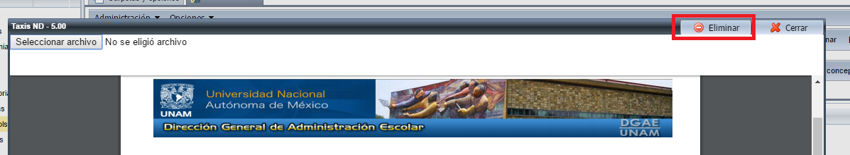

**¡OJO! Este archivo de complemento NO debe ser PDF que se obtiene al solicitar un CFDI.**

En la sección de detalle podemos modificar algunas columnas de un concepto ya ingresado como Concepto, Departamento, Comentario y total dependiendo el tipo de gasto, con tan solo dar click solo el registro:

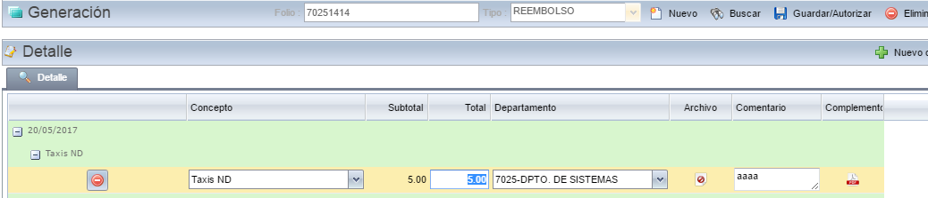

Si deseamos eliminar un concepto será necesario dar click en el botón , localizado en el inicio de cada registro.

SOLICITUD DE AUTORIZACION

Después de ingresar todos los conceptos, será necesario validar nuestro reembolso y solicitar la autorización en caso de que todo esté correcto, para esto damos click en el botón , aparecerá nuevamente la sección de datos generales, en la parte derecho aparecerán las aclaraciones:

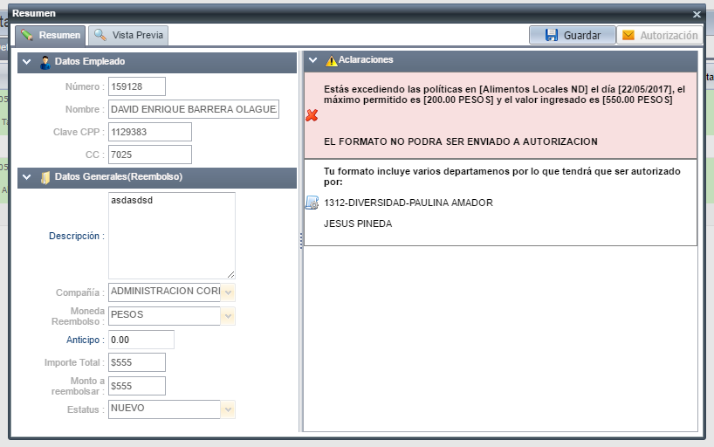

Existen 2 tipos de aclaraciones, las informativas  y las restrictivas , si tienes una aclaración restrictiva tu reembolso no podrá ser enviado a autorización.

VISTA PREVIA

Dando click en la opción de , tendremos acceso a la vista previa de nuestro reembolso.

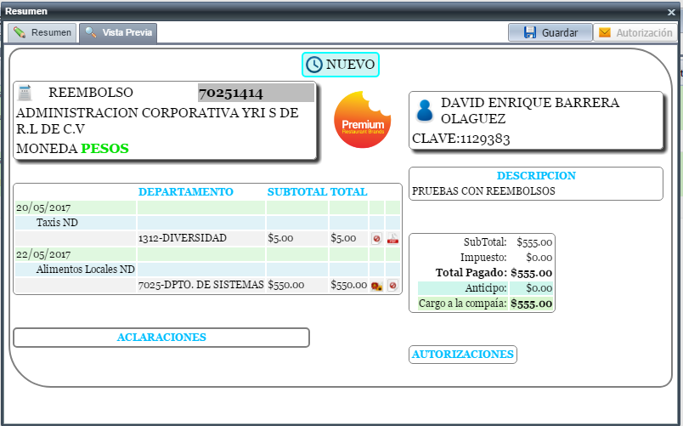

Si no tenemos aclaraciones restrictivas damos click en el botón autorización para enviar la solicitud de la misma.

Una vez que el reembolso sea enviado a autorización ya no podrá ser editado.

BÚSQUEDA DE REEMBOLSO

1. Presionar el botón .
2. Indicar los filtros deseados y presionar el botón 

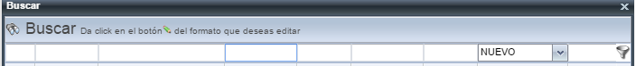

1. Seleccionar el botón  del registro que deseas visualizer/editar.

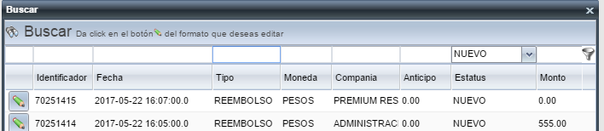

ELIMINAR REEMBOLSO

1. Buscar el reembolso:

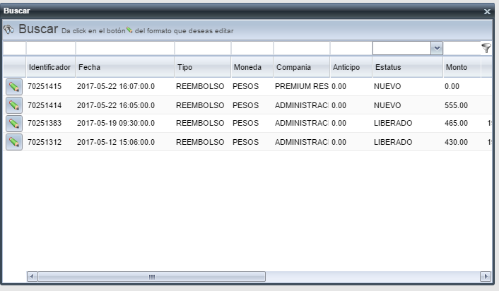

1. Dar click en el botón 